Plano de Gerenciamento do Projeto

Fighting Game, 2023

**Histórico de Alterações**

|  |  |  |  |
| --- | --- | --- | --- |
| **Data** | **Versão** | **Descrição** | **Autor** |
| 19/02/2023 | 1.0 | Versão inicial do Plano de Projeto | Thiago Barros |
| 23/02/2023 | 1.1 | Revisão do Plano de Projeto | Thiago Barros |
| 26/02/2023 | 1.2 | Formatação do documento e revisão para fechar uma versão | Thiago Barros |
| 12/03/2023 | 1.2 | Revisões relacionadas à MDS e revisão ortográfica do documento | Thiago Barros e Jonas Henrique |
| 13/03/2023 | 1.2 | Correções na aba de atividades e na MDS | Thiago Barros e Jonas Henrique |
| 17/04/2023 | 1.3 | Adição de diagramas de análise e matriz SWOT, Ishikawa, GUT e plano de ação em Controle de Mudanças | Jonas Henrique, Pedro Mota e Thiago Barros |
| 23/04/2023 | 2.0 | Correções feitas nos documentos e ajustes no Controle de Mudanças | Pedro Mota e Thiago Barro |

**Conteúdo**

1 Introdução 4

2 Objetivos do Projeto 4

2.1 Principais Objetivos do Projeto 4

2.2 Objetivos do Gerenciamento do Projeto 4

3 Premissas para o Projeto 5

4 Escopo 6

4.1 No Escopo 6

4.2 Fora do Escopo 6

5 Metodologia de desenvolvimento do sistema (MDS) 6

5.1 Principais Produtos do Desenvolvimento 7

6 Etapas e Objetivos 8

7 Cronograma 9

8 Riscos 10

9 Controle de Mudanças 10

10 Glossário 17

11 Referências 18

# Introdução

Este documento fornece uma visão abrangente do projeto sem se aprofundar nos detalhes das iterações, que serão melhor definidas ao longo do processo de desenvolvimento.

Nele são apresentados: a metodologia de desenvolvimento, a descrição e os objetivos do projeto, as métricas aplicadas, os objetivos das iterações, o cronograma e os produtos do desenvolvimento, a equipe de desenvolvimento e o processo de homologação.

# Objetivos do Projeto

## Principais Objetivos do Projeto

A aplicação de princípios de **processos de software** num projeto real, sendo a criação de um jogo de luta que suporta dois players em um teclado só. O projeto será feito utilizando princípios de processos de software, especificamente o modelo espiral, que ajudará na plena gerência e estruturação de todo o desenvolvimento do jogo.

O jogo tem como propósito auxiliar o engajamento de novas pessoas na área de engenharia de software, sendo este também um incentivo para o desenvolvimento de mais jogos na universidade, visto que isso vem atraindo mais e mais pessoas para o campo de desenvolvimento de software e TI. Sua construção simples com elementos de Javascript e HTML serão extremamente importantes para o aprendizado de conceitos primordiais de desenvolvimento web e interatividade com o navegador, assim como o engajamento do público por suportar dois jogadores um contra o outro, possibilitando também a criação de mini torneios com prêmios para alavancar ainda mais o interesse das pessoas na área de tecnologia e desenvolvimento.

## Objetivos do Gerenciamento do Projeto

* Concluir o projeto dentro dos padrões estabelecidos pelos processos de software.
* Conseguir gerenciar com sucesso o projeto em sua totalidade, tendo em vista a boa comunicação, entregas consistentes e uma boa eficiência no desenvolvimento do jogo.
* Compreender bem as etapas de um modelo de **processo de software**, em específico o modelo espiral, seguindo as etapas previstas no mesmo, juntamente com o cronograma estabelecido no documento de plano de projetos.

# Premissas para o Projeto

O projeto tem como tese uma ideia consolidada, linguagem e tecnologias definidas, funções também definidas, porém existem limitações também previstas:

* Pressupõe que o engenheiro de software, Thiago Barros, estará disponível de segunda a quarta, durante meio período para a gerência do projeto e a plena análise de riscos e possíveis otimizações do projeto, fazendo um relatório sempre que uma etapa do espiral for concluída, juntamente com o feedback da equipe. Thiago será responsável também pelo a Matriz GUT e pelo o Plano de Ação.
* Supõe que, Pedro Mota, engenheiro de requisitos, estará disponível para trabalhar na aplicação de segunda à sexta durante meio período, o mesmo fará semanalmente a analise dos requisitos existentes e fará a adição de novos caso necessário, sendo também responsável pelos diagramas de Análise e Matriz SWOT.
* É inferido que Mylena Mahatma, a desenvolvedora, estará disponível para trabalhar na aplicação de segunda à sexta durante meio período e a mesma será responsável por desenvolver e arquitetar todo o jogo.
* Por fim, supõe-se que o engenheiro de qualidade e processos, Jonas Henrique, fará a validação de requisitos semanalmente, analisando quais foram concluídos e se há necessidade de um novo levantamento de requisitos. Jonas também será responsável pelo diagrama usado para a MDS e pelos diagramas de Ishikawa.
* Para cada membro da equipe será atribuída uma atividade semanalmente, e a cada fim de semana é entregue o que se foi atribuído, faz-se necessário que atrelado a conclusão do objetivo semanal, tenha um relatório documentando os passos para se chegar à solução final da problemática.
* Os desenvolvedores do projeto terão computadores com capacidade para o desenvolvimento para assim evitar preocupações e reclamações com o hardware da máquina.
* É pressuposto que todos os membros da equipe possuem certas habilidades, sendo estas:
  + Conhecimento sobre programação em HTML e Javascript;
  + Entendimento básico sobre programação Web;
  + Conhecimento sobre as ferramentas Github, Discord e Visual Studio Code;
  + Entendimento sobre o modelo Espiral e seus passos, tendo comunicação ativa sob todos os processos que serão realizados;
  + Realizar semanalmente reuniões e relatórios para a ciência do progresso em relação ao projeto;
* Ter compromisso semanalmente para realizar reuniões que determinarão o que será realizado e analisar os processos que cada um desenvolveu, também ajudando a planejar e modificar o plano de ação para a nova semana, tendo em vista a melhoria do jogo e do projeto como um todo.

# [Escopo](#_Glossário" \o "Ver o glossário)

## No Escopo

O projeto jogo de luta será realizado entre fevereiro e maio de 2023, com a alocação de um engenheiro de software, engenheiro de requisitos, desenvolvedora e um engenheiro de qualidade e processos. Será necessário fazer um cronograma com as competências organizacionais e individuais, implantar um programa de treinamento e desenvolvimento e apresentar aos integrantes do projeto, juntamente com seus colaboradores. Com isso, durante cada fim de semana será necessário analisar o que foi definido para assim verificar se foi atendido o planejado. Em resumo, o jogo de luta será um jogo no qual dois players irão lutar um contra o outro utilizando-se de um mesmo teclado. Esse projeto real facilitará a divisão do mesmo em atividades mais simples que resultarão na correta aplicação do modelo espiral, sendo este seguido por cronograma de prazos e entregas.

## Fora do Escopo

Eventualmente podem ocorrer imprevistos que impeçam o andamento natural do projeto como a falta de algum colaborador para trabalhar no desenvolvimento da aplicação, a  
disponibilização parcial das responsabilidades periódicas do indivíduo e o não cumprimento  
das atividades necessárias por um integrante do grupo.

# Metodologia de desenvolvimento do sistema (MDS)

<https://www.tce.pe.gov.br/cti/metodologia/mds_mudanca.html>

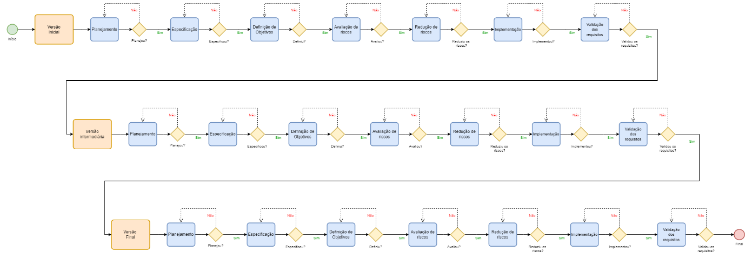

## Principais Produtos do Desenvolvimento

A tabela a seguir apresenta as disciplinas da MDS, assim como os principais artefatos que serão gerados pela equipe de desenvolvimento.

|  |  |
| --- | --- |
| **Cargo** | **Principais Produtos** |
| Engenheiro de Software | Estudo de viabilidade  Lista de riscos  Plano do projeto  Cronograma do projeto  Planos de iteração  Avaliações das iterações  Planilha(s) de acompanhamento e status do projeto  Atas de reunião |
| Engenheiro de Requisitos | Documento(s) de requisitos (funcionais e não funcionais)  Especificação de casos de uso  Lista de riscos  Glossário  Notas de Release |
| Desenvolvedora | Documento de organização do ambiente  Código fonte  Plano de testes  Projetos de testes  Planilha(s) de execução de testes |
| Engenheiro de Qualidade | Documento de Arquitetura  Modelo de análise e projeto  Tabela de mapeamento das classes de análise em elementos de projeto  Modelo de dados  Dicionário de dados  Solicitações de Mudança |

# Etapas e Objetivos

|  |  |  |
| --- | --- | --- |
| **Etapa** | **Período Semanal** | **Objetivos** |
| 1 | 1ª | Organizar e definir o documento de requisitos e o plano de projeto |
| 2 | 2ª | *Avaliação, análise e redução de riscos* |
| 3 | 2ª | *Revisão do Plano de Projeto e entrega do cronograma de tarefas* |
| 4 | 2ª | *Desenvolvimento e entrega do primeiro protótipo* |
| 5 | 3ª | *Validação dos requisitos, avaliação do protótipo e análise de riscos* |
| 6 | 4ª | *Levantamento de novos requisitos, priorização de requisitos* |
| 7 | 4ª | *Conclusão da espiral 1, atualização do plano de projeto e planejamento de próximas etapa* |
| 8 | 5ª | *Revisão do planejamento e definição de objetivos* |
| 9 | 6ª | *Avaliação, análise e redução de riscos* |
| 10 | 6ª | *Desenvolvimento do segundo protótipo* |
| 11 | 7ª | *Simulação, Requisitos de Sistema e Validação de Requisitos.* |
| 12 | 8ª | *Conclusão da espiral 2, atualização do plano de projeto e planejamento de próximas etapa* |
| 13 | 9ª | *Revisão do planejamento e definição de objetivos* |
| 14 | 10ª | *Análise de riscos e desenvolvimento do protótipo final.* |
| 15 | 11ª | *Simulação, Requisitos de Sistema e Validação de Requisitos.* |
| 16 | 12ª | *Entrega do produto e feedback.* |

# Cronograma

|  |  |  |
| --- | --- | --- |
| **Tarefas** | **Datas** | **Semana** |
| Versão inicializada, primeira versão do documento de requisitos. | 19/02/2023 | 1 |
| Primeira versão do plano de projetos. | 19/02/2023 | 1 |
| Levantamento de requisitos funcionais e não funcionais. | 20/02/2023 | 2 |
| Entrega do cronograma da primeira espiral. | 20/02/2023 | 2 |
| Conclusão do desenvolvimento do protótipo funcional do jogo. | 22/02/2023 | 2 |
| Verificação, análise e validação de requisitos. | 27/02/2023 | 3 |
| Análise de qualidade do protótipo e levantamento de novos requisitos. | 03/03/2023 | 3 |
| Conclusão do espiral 1, planejamento e especificação das novas etapas no espiral 2. | 05/03/2023 | 4 |
| Revisão do planejamento e definição de objetivos. | 12/03/2023 | 5 |
| Análise de riscos e desenvolvimento do segundo protótipo. | 19/03/2023 | 6 |
| Simulação, Requisitos de Sistema e Validação de Requisitos. | 26/03/2023 | 7 |
| Conclusão do espiral 2, planejamento e especificação das novas etapas do espiral 3. | 02/04/2023 | 8 |
| Revisão do planejamento e definição de objetivos. | 09/04/2023 | 9 |
| Análise de riscos e desenvolvimento do terceiro protótipo. | 16/04/2023 | 10 |
| Simulação, Requisitos de Sistema e Validação de Requisitos. | 23/04/2023 | 11 |
| Entrega do produto e feedback. | 24/04/2023 | 12 |

# Riscos

* Não conseguir cumprir com as entregas a tempo;
* Falta de comunicação entre a equipe;
* Não conseguir cumprir com todos os requisitos levantados;
* Aplicação não rodar em outros computadores;
* Um ou mais riscos não serem abordados durante a fase de análise e redução de riscos;
* A má compreensão dos requisitos funcionais e não funcionais levantados;
* A pouca habilidade com as ferramentas de desenvolvimento do projeto;
* Algum envolvido abandonar o projeto.

# Controle de Mudanças

Ao detectar a necessidade de mudança, sendo isso previsto nas reuniões semanais que a equipe fará, será seguido tais passos:

1. **Enviar solicitação de mudança:** Será enviada uma solicitação quando houver à necessidade de mudança, sendo ela feita pelo solicitante da equipe de processo de mudança, Jonas Henrique. Geralmente, essa solicitação, quando prevista, é identificada no processo de validação dos requisitos e análise de riscos, no qual é feito também por Jonas, sendo feito esse processo após a entrega de cada protótipo.
2. **Receber e analisar impactos da mudança:** Quando receber a solicitação, o gerente de mudanças, Thiago Barros, será a pessoa responsável a analisar os impactos da mudança e irá gerenciar a implantação das mesmas.
3. **Aprovar mudança:** Pedro Mota, o gerente de mudanças, será responsável pela aprovação da solicitação de mudança e levantamento dos requisitos necessários para cumprir com a solicitação.
4. **Implementar mudança:** Após o levantamento dos requisitos necessários, a implementadora de mudanças será responsável pela implementação das mudanças no projeto, atentando-se aos diversos itens que podem ser afetados com a mudança.

|  |  |
| --- | --- |
| **Equipe de Processo de Mudança** | |
| **Papel** | **Descrição** |
| **Solicitante** | *A pessoa autorizada a solicitar uma mudança será o engenheiro de qualidade e processos, Jonas Henrique.* |
| **Gerente de Mudanças** | *O engenheiro de software, Thiago Barros, irá conduzir análise de impactos e vai gerenciar a implantação.* |
| **Aprovador** | *Pedro Mota, engenheiro de requisitos, será responsável pela aprovação da solicitação de mudança e levantamento dos requisitos necessários para cumprir com a solicitação.* |
| **Implementadora de Mudanças** | *A desenvolvedora, Mylena Mahatma, será responsável pela implementação das mudanças no projeto, atentando-se aos diversos itens que podem ser afetados pela mudança e, que desta forma, precisarão ser atualizados.* |

|  |
| --- |
| **Análise SWOT** |

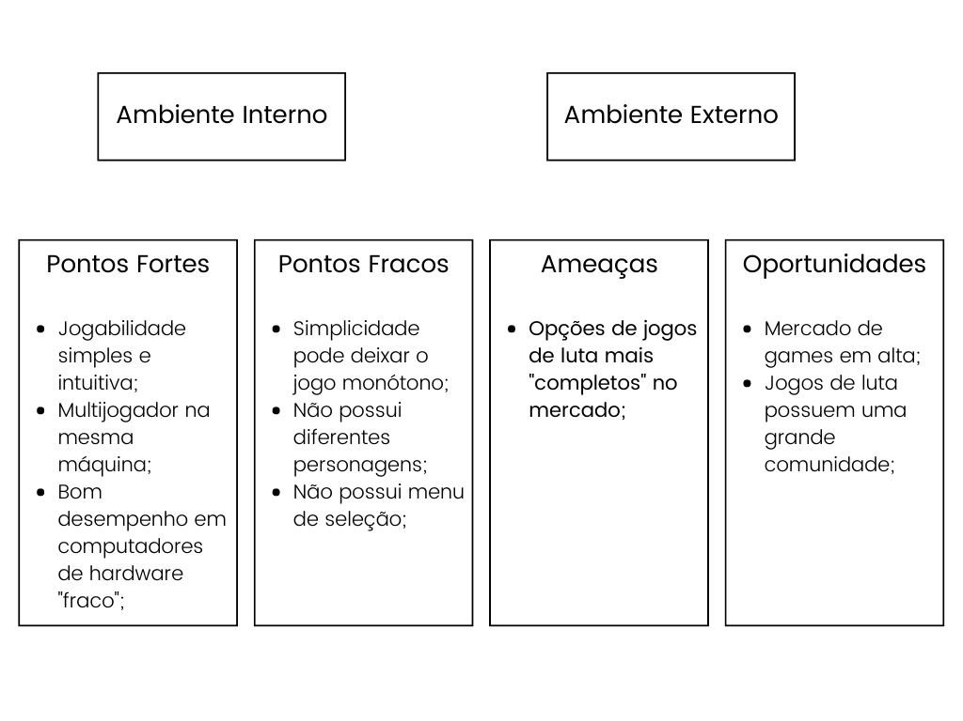

|  |
| --- |
| **Matriz SWOT** |

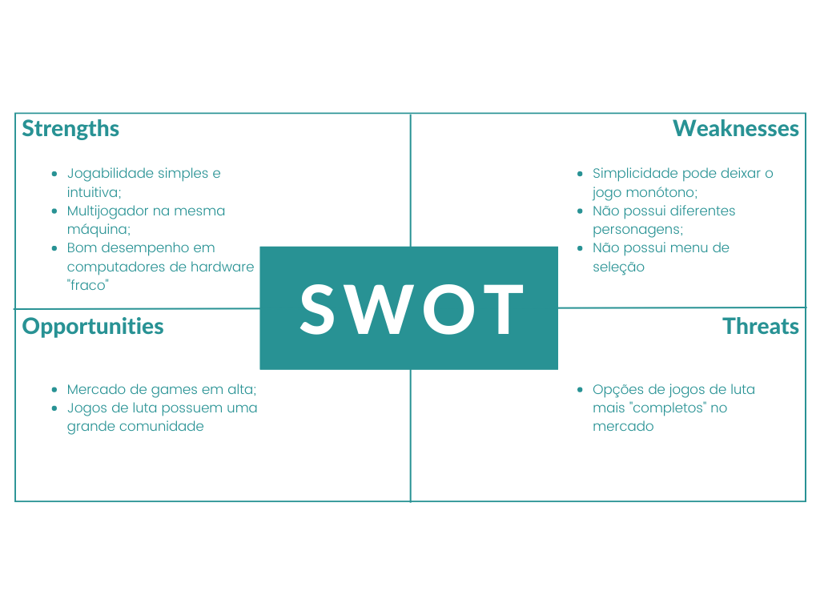

|  |
| --- |
| **Diagramas Ishikawa** |

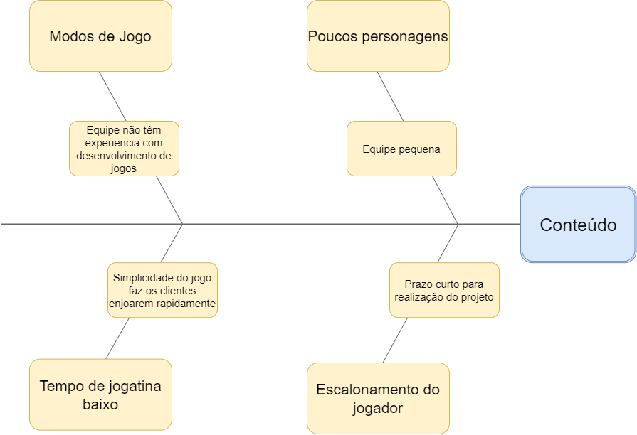

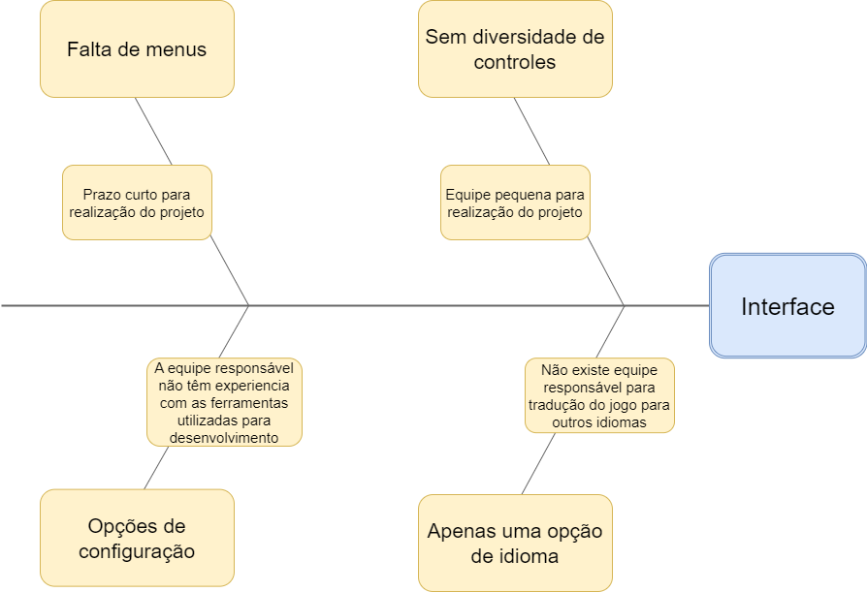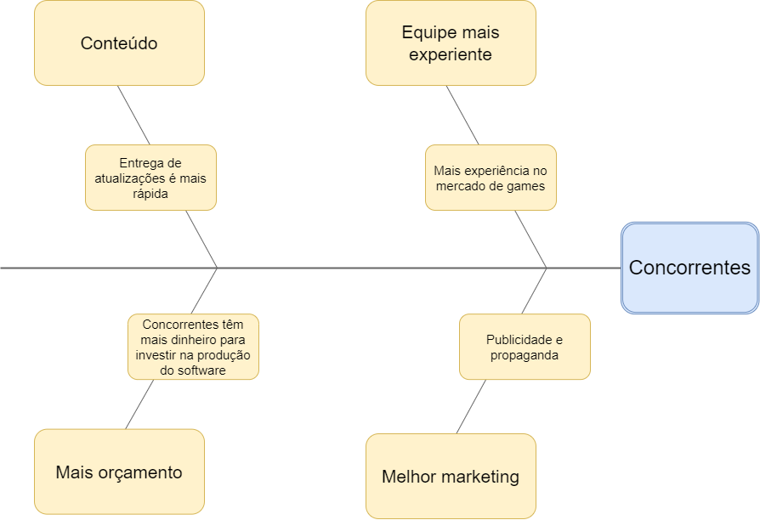

|  |  |  |  |  |  |
| --- | --- | --- | --- | --- | --- |
| **Matriz GUT** | | | | | |
| **Problema** | **G** | **U** | **T** | **Total** | **Priorização** |
| **Conteúdo** | ***5*** | ***4*** | ***5*** | *100* | *1º* |
| **Interface** | ***4*** | ***4*** | ***5*** | *80* | *2º* |
| **Concorrentes** | ***3*** | ***3*** | ***4*** | *36* | *3º* |

|  |  |  |  |  |  |  |  |
| --- | --- | --- | --- | --- | --- | --- | --- |
| **Plano de Ação — Conteúdo** | | | | | | | |
| **Ação** | **What?**  **O quê?** | **Why?**  **Por quê?** | **Where?**  **Onde?** | **Who?**  **Por quem?** | **How?**  **Como?** | **How Many? Quanto?** | **How Much?**  **Quanto?** |
| **Poucos Personagens** | *Adicionar mais personagens ao jogo conforme à sua evolução* | *Maior poder de escolha dos jogadores* | *No jogo* | *Por meio de desenvolvedores e designers* | *Análise de sprites viáveis com movesets balanceados para adicionar ao jogo* | *No mínimo 2 desenvolvedores e 1 designer para criação de sprites* | R$ 3800,00 |
| **Modos de Jogo** | *Adicionar mais modos de jogo* | *Manter o engajamento dos jogadores dentro do jogo* | *No jogo* | *Por meio de desenvolvedores, um roteirista e um designer* | *Com base em outros jogos de luta, adicionar modos viáveis como um modo campanha ao jogo* | *Uma equipe de 5-6 pessoas com desenvolvedores, um roteirista e um designer para criação dos modos* | R$ 10900,00 |
| **Escalonamento do Jogador** | *Maior complexidade de movesets* | *Manter jogadores engajados* | *No jogo* | *Por meio de desenvolvedores* | *Adicionando movimentos especiais aos personagens* | *Uma equipe de 4-5 pessoas com desenvolvedores e designers* | R$ 4000,00 |
| **Tempo de jogatina baixa** | *Trazer mais conteúdo para o jogo* | *Para aumentar o tempo de jogatina* | *No jogo* | *Por meio de desenvolvedores e designers* | *Com a divisão de várias equipes de desenvolvimento* | *2 ou mais equipes com desenvolvedores e designers* | R$ 18500,00 |
| **Plano de Ação — Interface** | | | | | | | |
| **Ação** | **What?**  **O quê?** | **Why?**  **Por quê?** | **Where?**  **Onde?** | **Who?**  **Por quem?** | **How?**  **Como?** | **How Many? Quanto?** | **How Much?**  **Quanto?** |
| **Sem Diversidade de Controles** | *Adicionar mais variabilidade de controles* | *Simplicidade em jogos de luta traz baixa aderência de jogadores ao mesmo* | *No jogo* | *Por meio de desenvolvedores e designers* | *Adicionando movimentos especiais e combos ao jogo* | *Uma equipe de 4-5 pessoas com desenvolvedores e designers* | R$ 4000,00 |
| **Falta de Menus** | *Adicionar um menu principal ao jogo* | *Um menu é primordial para o acesso de conteúdos e configurações dentro de qualquer jogo* | *No jogo* | *Por meio de um desenvolvedor e um designer* | *Adicionando uma interface inicial com as opções disponíveis do jogo* | *Um desenvolvedor e um designer* | R$ 2400,00 |
| **Opções de Configuração** | *Adicionando um local para configurar e personalizar o jogo* | *Aumentar a acessibilidade e viabilidade do jogo para todos* | *No jogo* | *Por meio de um desenvolvedor e um designer* | *Adicionando uma interface para acessar as configurações disponíveis do jogo* | *Um desenvolvedor* | R$ 1800 |
| **Apenas uma Opção de Idioma** | *Adicionando mais opções de idioma* | *Conseguir globalizar o acesso ao jogo* | *No jogo* | *Por meio de um tradutor* | *Transcrevendo para outros idiomas o que foi feito e o que será feito durante as atualizações* | *Um tradutor* | R$ 1800 |

|  |  |  |  |  |  |  |  |
| --- | --- | --- | --- | --- | --- | --- | --- |
| **Plano de Ação — Concorrentes** | | | | | | | |
| **Ação** | **What?**  **O quê?** | **Why?**  **Por quê?** | **Where?**  **Onde?** | **Who?**  **Por quem?** | **How?**  **Como?** | **How Many? Quanto?** | **How Much?**  **Quanto?** |
| **Equipe mais experiente** | *Contratar desenvolvedores mais experientes na área de jogos* | *Para competir com o mercado de jogos* | *Na Empresa* | *Por meio do engenheiro de software* | *Fazendo entrevistas e analisando perfis compatíveis com o projeto* | *Uma equipe de 4-5 pessoas com desenvolvedores e designers de jogos* | RS 4000,00 |
| **Conteúdo** | *Entregar mais atualizações ao jogo* | *Para manter os jogadores entretidos no jogo* | *No jogo* | *Por meio de desenvolvedores e designers* | *Criando reuniões com as equipes para ideias de atualizações e implementações* | *Uma equipe de 4-5 pessoas com desenvolvedores e designers* | R$ 4000,00 |
| **Melhor Marketing** | *Fazer propagandas e anúncios do jogo para atrair mais pessoas* | *Para atrair um número maior de jogadores* | *Na Empresa* | *Por uma pessoa experiente em marketing de jogos* | *Colocando em plataformas acessíveis e fazendo propagandas do jogo* | *Uma pessoa responsável pela divulgação e marketing do jogo* | R$ 1800,00 |
| **Mais Orçamento** | *Conseguir orçamento para o jogo* | *Para escalar a empresa e melhorar o jogo como um todo* | *Na empresa e no Jogo* | *Por meio de uma equipe composta por desenvolvedores, designers e marketing* | *Colocando alguma forma para a rentabilidade do jogo* | *Uma equipe de 5-6 pessoas com desenvolvedores, designers e marketing* | R$ 5800,00 |

# Glossário

|  |  |
| --- | --- |
| **Termo** | **Significado** |
| Artefato | É um produto que contém informação estruturada que é produzida, modificada ou utilizada durante o desenvolvimento. É sujeito a controle de versão. Um artefato pode ser um modelo, um elemento do modelo, um documento ou arquivos do código fonte da aplicação. |
| Discord | Um ambiente de comunicação para reuniões e para construção de projetos integrados, podendo ser usado para mandar código e para compartilhar a tela em reuniões. |
| Escopo do Projeto | É a profundidade e amplitude do trabalho com vistas a alcançar o objetivo do projeto (definido em função do tempo e recursos disponíveis). O escopo deve especificar quais as ações que devem ser executadas e quais produtos devem ser entregues, a fim de se alcançar os objetivos esperados. |
| Github | O Github é uma plataforma que facilita o versionamento de códigos fontes e arquivos utilizando-se do Git, permitindo também o trabalho em equipe com a utilização de branchs e contribuições em código dos colaboradores. |
| Iteração | É o conjunto das atividades de desenvolvimento que levam a um *release* de um produto, junto com qualquer outro elemento periférico necessário para utilizar esse release. |
| Métrica | São números utilizados como uma medida do padrão de qualidade para comparar diferentes itens ou períodos de tempo no projeto. São efetuadas principalmente para ter o controle de um projeto e, consequentemente, gerenciá-lo. |
| Movesets | Conjunto de movimentos que um personagem pode performar. |
| Release | É toda versão estável e executável do software. |
| Risco | Um risco é tudo o que possa atrapalhar ou facilitar o sucesso do projeto, mas que, no momento, é desconhecido ou indeterminado. |
| Stakeholder | É qualquer pessoa ou organização que esteja ativamente envolvida no projeto, ou cujos interesses podem ser afetados de forma positiva ou negativa pela execução ou término do projeto. |
| Visual Studio Code | Um editor de código que facilita a integração de equipes de trabalho no Github e também é um ambiente muito bom para avaliação e construção de código. |

# Referências

1. <https://medium.com/contexto-delimitado/o-modelo-em-espiral-de-boehm-ed1d85b7df>
2. <https://medium.com/contexto-delimitado/o-modelo-incremental-b41fc06cac04>
3. <https://www.tce.pe.gov.br/cti/metodologia/mds_tce.html>